BTS CIEL 2025 Revue de projet N°1

- Durée 15 min.

- Compétences évaluées :
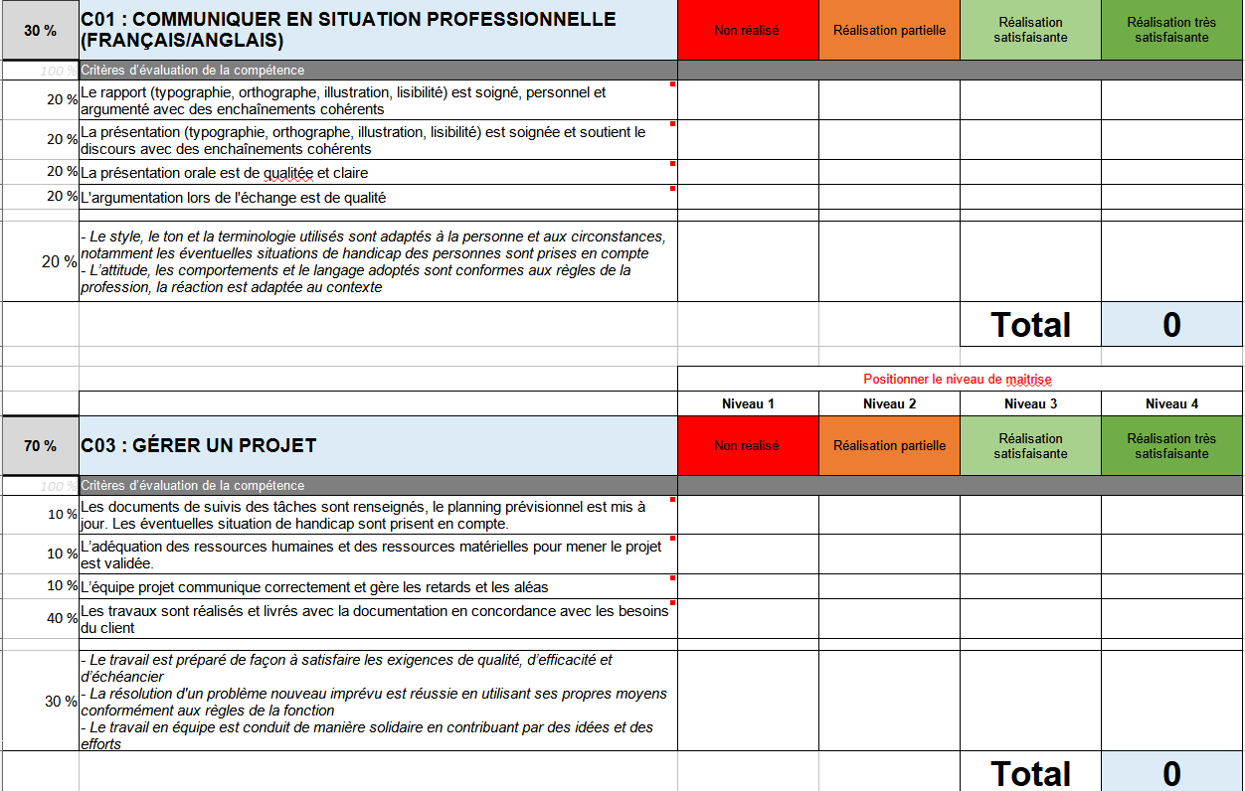

- Planning de passage le 02/04/2025

Horaire | Étudiant
09h00 | DONELY Thomas | BDD + WEB (Plantes)
09h15 | MERELLE Maël | BDD + WEB (Culture en cours)
09h30 | ANTHONY Loïc | IHM suivi temps réel et historique
09h45 | LEOTOING Baptiste | Gestion des alarmes
10h00 | CHARRIER Ewen | Paramètres PH, EC, Ox
10h15 | ROCHERULLE Nicolas | Hauteur d’eau, circulation de l’eau
10h30 | AESCHBACHER Eliot | Carte relais distants + programmateur journalier
10h45 | CADIOU Antoine | Gestion de l’éclairage
11h00 | PINEL Hugo | Gestion de la température et de l’hygrométrie
11h15 | PERDRIX Corentin | Gestion de la ventilation, du chauffage et de la brumisation

